|  |
| --- |
| ***Active Directory*** |
| Kaan Efe Öğüt  *ADLİ BİLİŞİM MÜHENDİSLİĞİ* |
| Lokal domain ve Active Directory kavramlarının ardından LM,NT,NTLMv1-v2 hash kavramlarını göstereceğim. Ardından yaptığımız SMB saldırıları ile bu hash değerlerini elde etmeye çalışacağım. |

**07.01.2022**

***Lokal Domain ve Active Directory kavramları***

-Domain, şirket içi kurumsal ağlardaki network objelerinin (bilgisayar, kullanıcı, cihaz vb.) tümleşik ve merkezi olarak yönetilebilmesi için oluşturulan yapıya verilen addır.

-Domain’lerin bir adı, izin yetkilendirmeleri ve üyeleri vardır.

-Üyeler; kullanıcılar, bilgisayarlar, sunucular ve cihazlardan oluşabilir.

-Domain’i yöneten sunucuya Domain Controller (DC) adı verilir. Domain’deki otoritedir.

DC; domain üyeleri üzerinde tam yetki, erişim ve denetime sahiptir.

-Domain izinlerini (şifre politikalarını, şifre geçerlilik sürelerini, erişim ve oturum yetkilerini, işletim sistemi ve uygulama kullanım kısıtlarını vs.) group policy (GPO)’ler aracılığıyla DC belirler.

-Microsoft tarafında DC rolü üstlenebilecek ürünler, Server işletim sistemleridir.

-Windows Server işletim sistemlerinde DC’ler, Active Directory (AD) uygulaması ile yönetilir.

-AD, üyeler için yönetimsel bir veritabanıdır.

-DC, yapının büyüklüğüne göre birden fazla da olabilir. Domain de, yapının büyüklüğüne göre birden fazla olabilir.

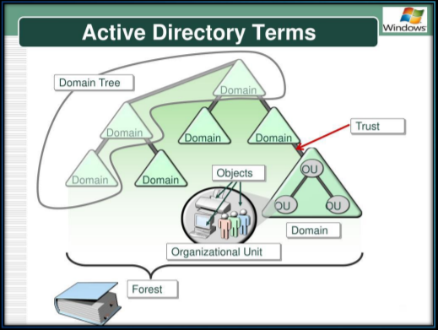

Domain Yapısını görsel olarak göstermek gerekirse bu şekildedir.

***KULLANICILAR***

-Domain Admin: Domain yöneticisi olan kullanıcıdır.

-Domain’deki tüm objelerden yetkili kullanıcıdır. Uzaktan ve lokal olarak işletim sistemlerinde tam erişimli ve yetkilidir.

-Birden fazla olabilir.

Local Admin: İlgili işletim sisteminde yönetici olan kullanıcıdır. Birden fazla olabilir.

Domain User: İşletim sistemlerinde ve domainde sınırlı haklara sahip kullanıcıdır. Yetkileri, DC üzerindeki GPO’lar ile belirlenir.

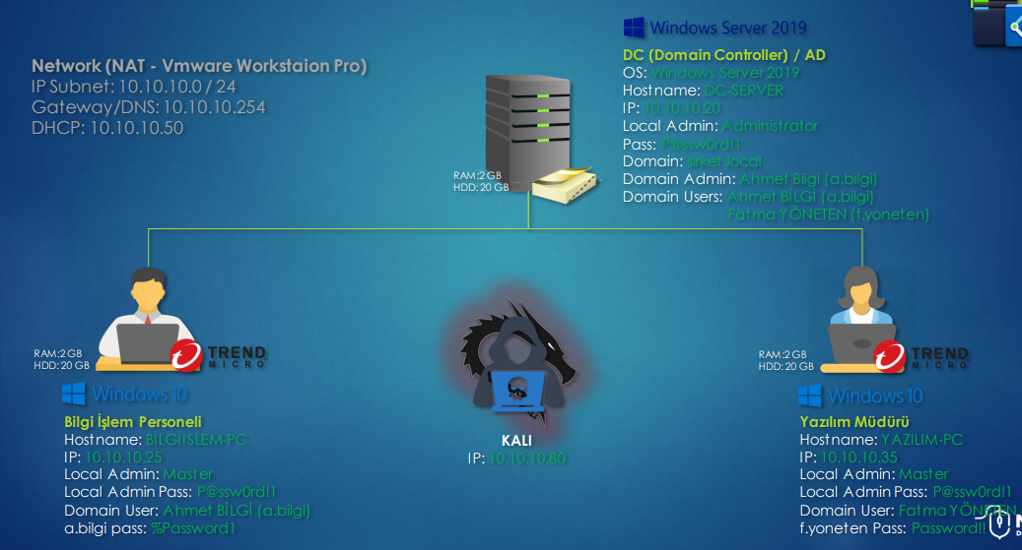

-Şuanda gerçekleştireceğim işlem şeması bu şekildedir.

-Burada bir adet DomainController Server kurulumu gerçekleştireceğim.Burada bu server’a bağlı 2 adet kullanıcı oluşturacağım.Bu kullanıcılardan biri Yazılım diğeri ise Bilgi işlem üzerinden işlemlerini sağlayacaktır.

***Group Policy Kavramı ve Kullanımı***

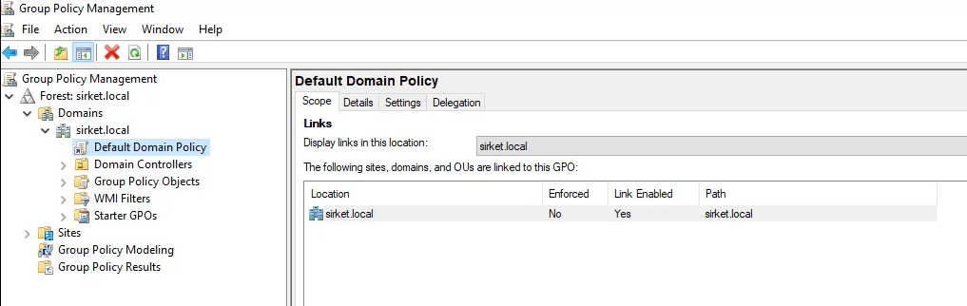

-Server üzerinde Group Policy Management kısmına geçiş yaptığım da burada şirketle ilgili bir policy olduğunu görüntülüyorum.

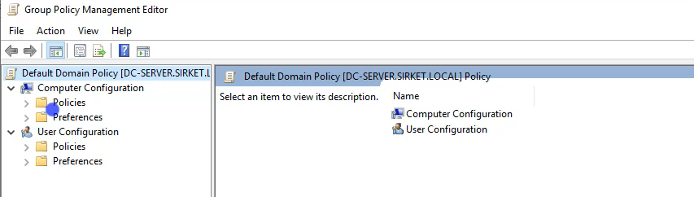

-Sağ tıklayıp "Edit" dediğim de Bilgisayarı ve kullanıcıları ilgilendiren ayarları görüntülüyorum.

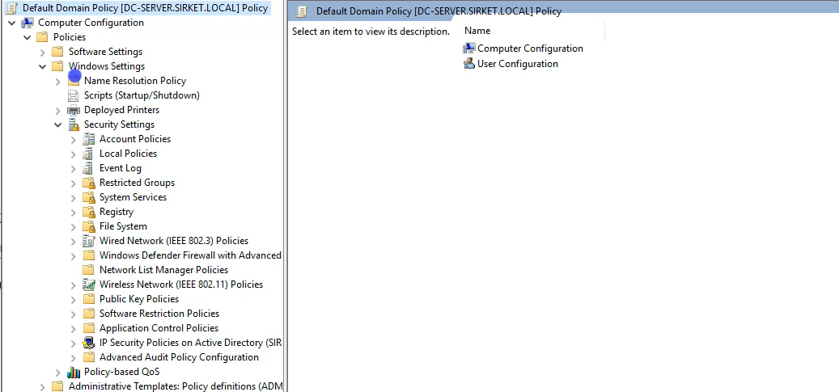

-Bilgisayar kategorisinde bir ayar değiştirdiğim de bütün sistemlerde bu ayar etkili olucak ve kimse istese de bu ayarı değiştiremeyecek.

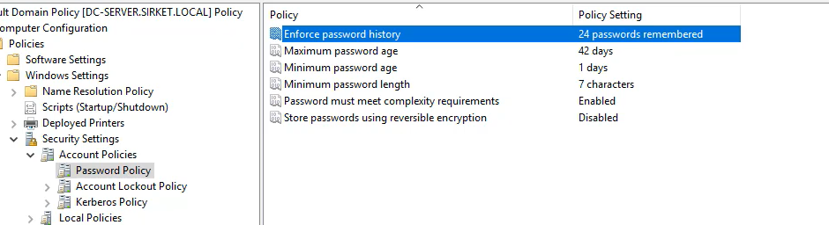

-Password Policy içerisinde şifreyle ilgili değiştirebileceğim ayarları görüntülüyorum.

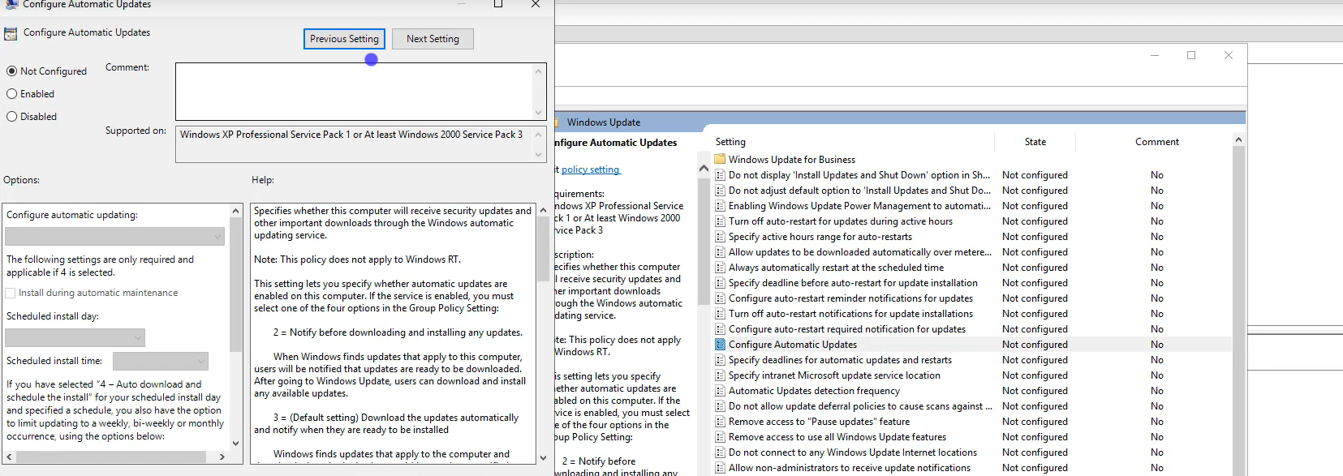

-Server kurulumun da Windows Update'i devre dışı bırakmıştım.Burada eğer "Enable" hale getirirsem diğer tüm cihazlara bu ayar "Enable" hale gelecektir.

-Kapalı konumdayken açmaya çalışır ise benden başkası aktif edemez.

-Bu işlemleri Ağ üzerinden dosya aktarımı gibi konularda da Firewall üzerinden düzenlemeler gerçekleştirip kullanabiliriz.

***LM,NT,NTLMv1,NTLMv2 Hash kavramları***

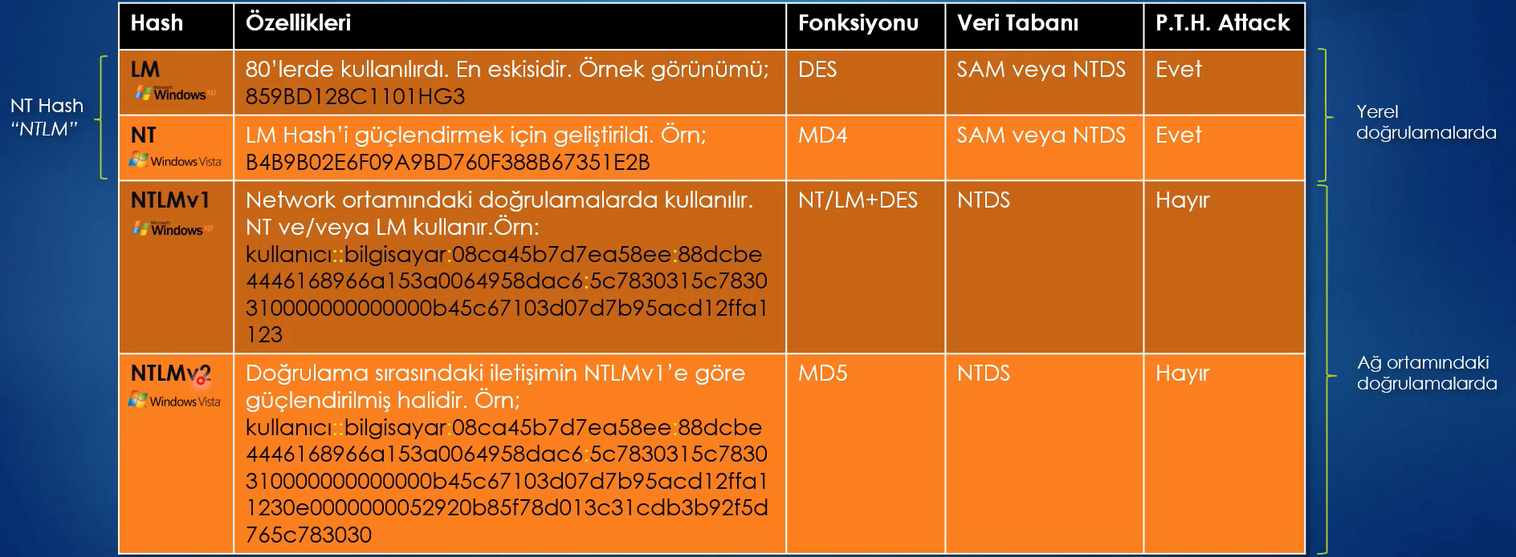

-Görsel olarak açıklaması bu şekildedir.

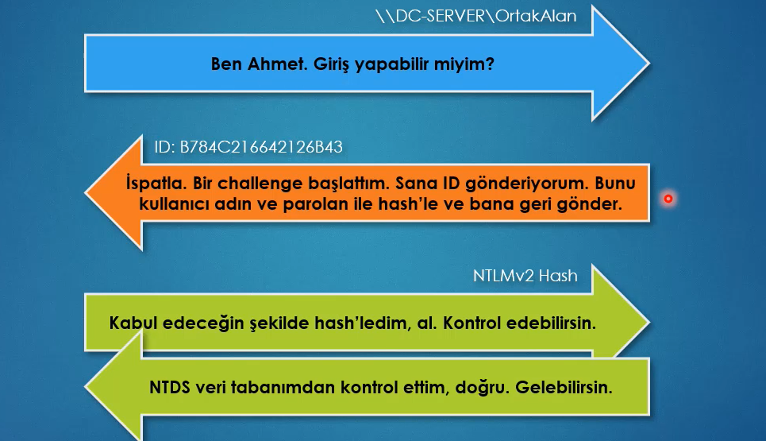

Bu şifrelemeler ile karşımıza çıkan hash değerleri ile şifreli ve güvenli bir şekilde iletişim kurabiliriz.

-Bu örneklerde cihazımın yeterli gelmediği alanlarla fotoğrafları temsili olarak ekleyeceğim.

-Bu Örneklerde bir adet WS2019Server,iki adet W10 Client ve bunlar üzerinden işlem gerçekleştirmek için bir adet Linux makine çalıştırılacaktır.

-Burada Windows Makinelerden biri Bilgiİşlem diğeri ise Yazılım PC olarak görüntülenecektir.

-LLMNR,NetbiosNS -> Bilgisayarların DNS olmadığı ortamlarda isimlerini çözümlemeye çalıştığı protokollerdir.

-Wireshark üzerinde bu işlemi sizlere aktaracağım fakat bunun öncesinde bir SMB işlemi başlatacağım.

***LLMNR+NBT-NS Poisioning***

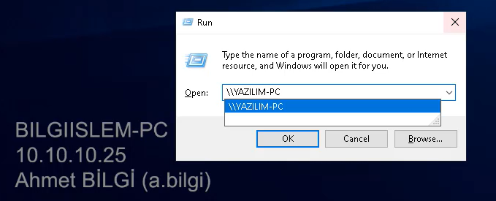

-SMB işlemi başlatmak için "//" işaretini kullanacağım.

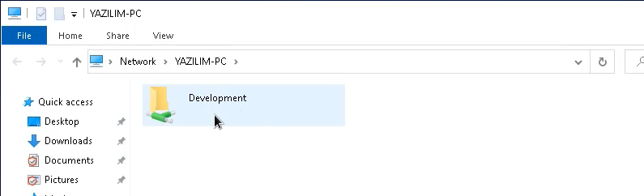

-Yazmış olduğum bu komut ile Bilgiİşlem üzerinden Yazılım-PC üzerine erişim sağladık.

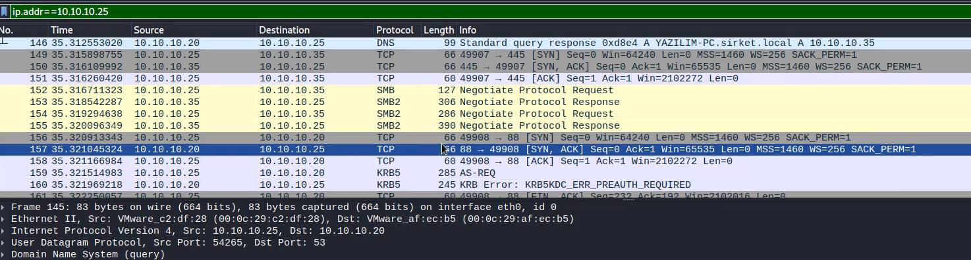

-Wireshark üzerine geçiş yaptığımda;burada hem DNS sorgusu hem de SMB üzerinden giden paketleri görüntüleyebildim.

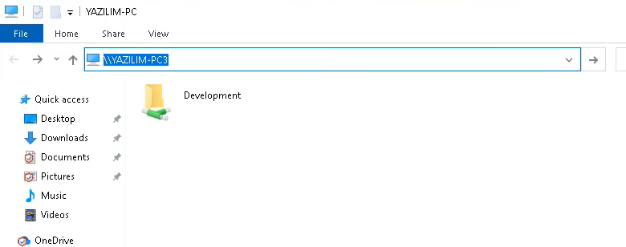

-Burada olmayan bir dosyayı çalıştırıyorum.

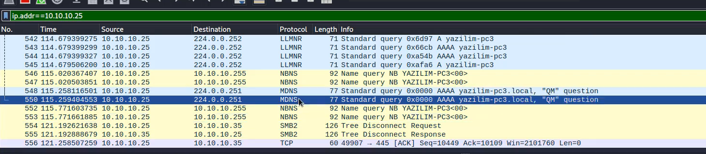

-Wireshark üzerine geçiş yaptığımda bu belirttiğim kullanıcıyı Ağ üzerinden bir yayın yaparak kullanıcıyı bulmaya çalışır.

-Burada bir sorgu yakalayarak araya geçiş yapıp aradığı Client benim diyerek erişim almaya çalışabiliriz.

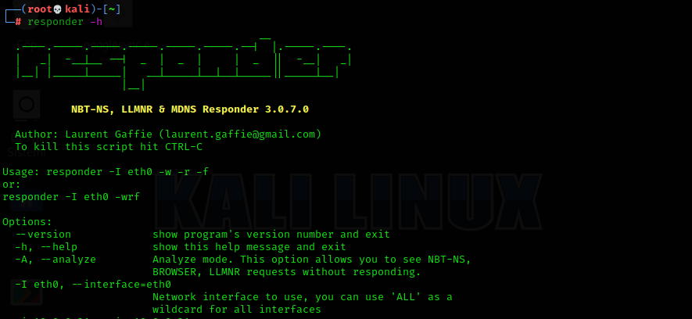

-Bu işlemi bizim için yapacak olan "Responder" isimli bir araç bulunmaktadır.

-Bu aracın kullanımı hakkında bilgi sahibi olmak için "responder -h" komutu kullanılmalıdır.

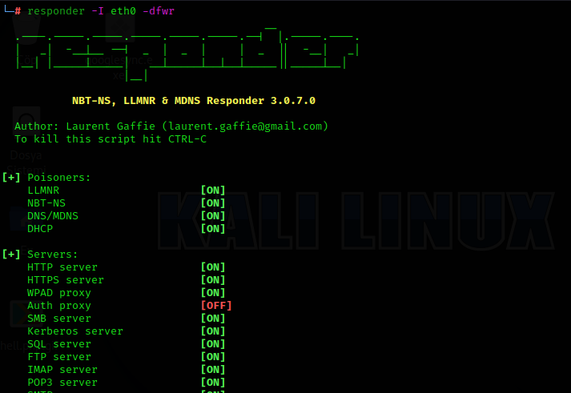

"-I" komutu ile interface belirtiyorum.

-"-d" parametresi ile NBTNSDomain üzerinden işlem yapacağımı belirtiyorum.Ağ üzerinde yapılan sinyallere cevap verir.

-"-f" parametresi ile bir bulgu bulunduğunda geri dönüş yaptırılır.

-"-w" parametresi ile ortamda Proxy server var ise Clientler otomatik olarak alsın diye belirtirim.

-"-r" komut ile "-w" komutunda gelen bilgileri yönlendiririm.

-"-v" komutu ile de verbose alma işlemi gerçekleştiririm.

-Çalıştırdığım bu komut ile dinlemeye alıyorum ve Ağ üzerinden bir sinyal gönderimi olur ise direk cevap vererek araya giricek.

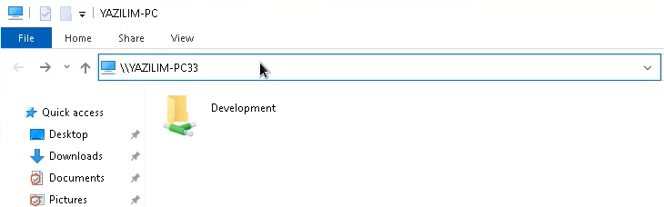

-Client'im üzerinden tekrardan bulunmayan bir cihaz üzerinden arama gerçekleştiriyorum.

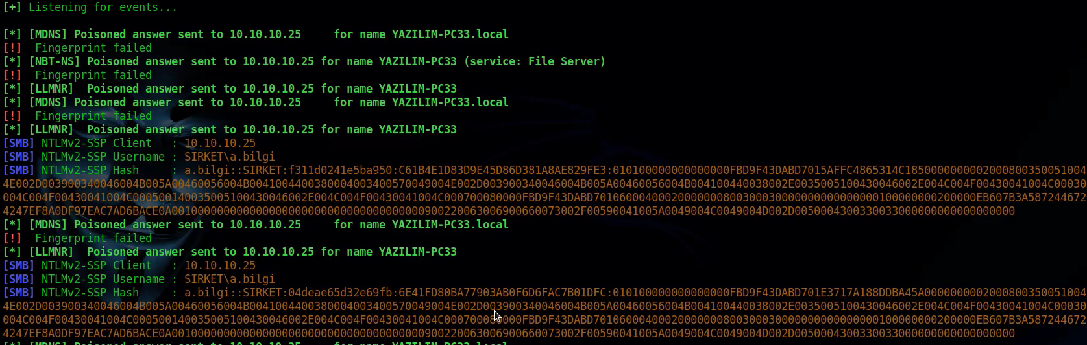

-Responder üzerinde kontrol sağladığım da araya başarıyla girip bilgi çekmeye başladığımı görüntülüyorum.

***SMB İletişimini kesme ve NTLMv2 Paketi Yakalama***

-Responder aracı sayesinde SMB gibi davranıp araya girmiştik.

-Kalabalık bir server'da yanlış domain girişi ile elde edilebilir.

-Burada ARP Table'ı Spoof edeceğim,ardından paketler boşa düşecek.SMB bağlantısı kesileceği gibi diğer kullanıcılarla ilgili isimler gelicek.

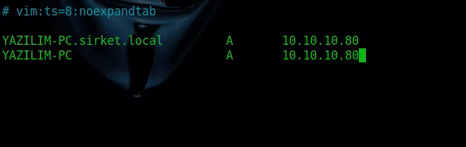

-"nano /etc/ettercap/etter.dns" komutu ile Dns server ayarlarını açıyorum.

-Yazılım-PC üzerinden yapılacak aramaları kendime gönderiyorum.



-Paketleri üzerimden geçirmeyeceğim için "ip_forward" içerisine manuel olarak 0 değerini set ediyorum.

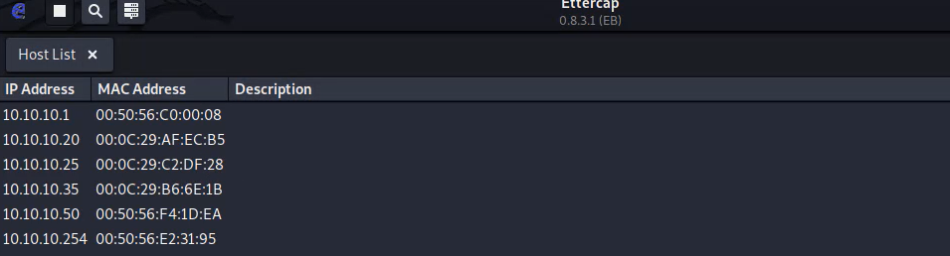

-Burada ettercap üzerinden işlem gerçekleştirip zehirleme gerçekleştireceğim.Öncelikle etrafta ki makineleri görüntülüyorum.

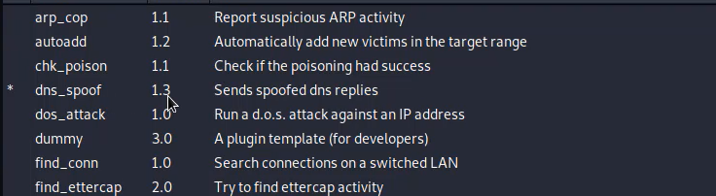

-İşlemi başlatmadan önce "dns_spoof" pluginini aktif ediyorum.

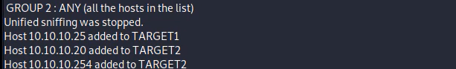

-DNS Taramalarında hem "10.10.10.20" hem de "10.10.10.254"ü target olarak eklemem gerekmektedir.

-DNS Server işlemlerinde ilk olarak Server'a ardından Gateway adresini sorgu gönderecektir.

-İşlemi başlatıyorum.

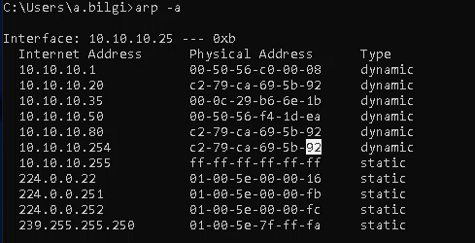

-Bilgiİşlem-PC üzerine geçiş yaptığımda "arp -a" komutu ile ARP tablosunu görüntülüyorum ve başarılı bir şekilde zehirlendiğini görüntülüyorum.

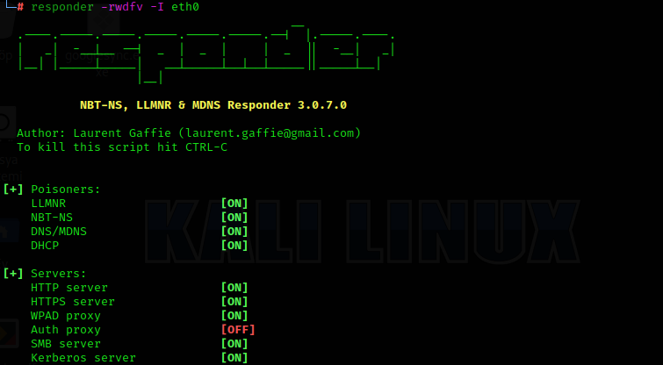

-Zehirleme işleminin ardından "Responder" aracını başlatıyorum.

-Burada dinlemeye alıyorum ve sahte bir cevap olursa manipule edebilirim.

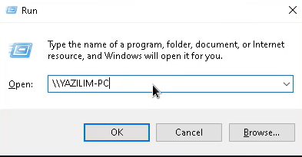

-"Çalıştır" kısmı üzerinde "//YAZILIM-PC" araması gerçekleştiriyorum.

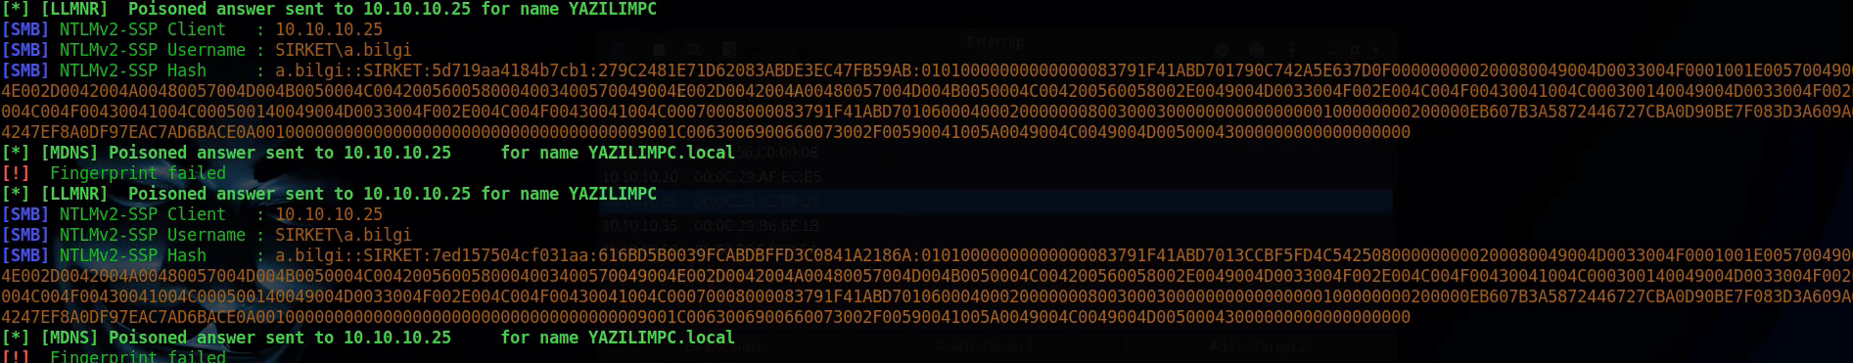

-Karşıma bilgilerin düştüğünü görüntülüyorum.

-Basit bir laboratuvar ortamında bunların bulunduğunu düşünürsek,büyük bir şirkette daha çok bilgi gelecektir.

***NTLMv2 Hash Cracking***

-Responder aracı ile karşıma çıkan hash değerlerini çözmek istiyorum.



Sonuç üzerinde de hash değerinin bir kısmını gösterebilirim.

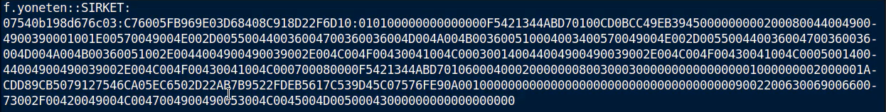

-Bu değeri bir .txt üzerine aktarıyorum ve kayıt ediyorum.

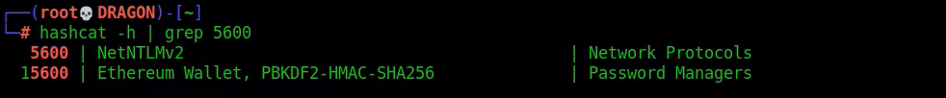

-Ardından hashcat aracı ile bu hash değerini çözmeye çalışacağım.

-Öncelikle “| grep” taraması ile NetNTMv2 modül değerini öğreniyorum.

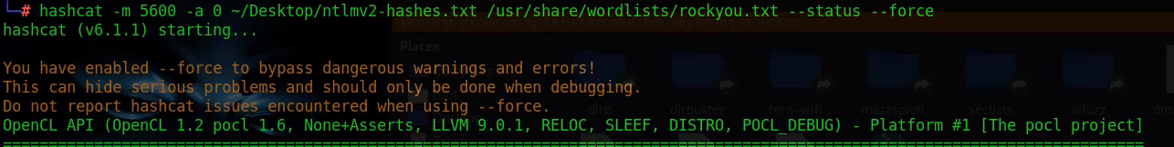

-Hashcat üzerinden işlemi başlatıyorum.

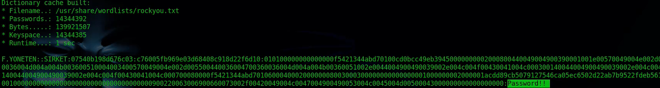

-Hashcat aracı ile başarılı bir şekilde hashlenmiş şifresini çözebildik.

***SMBv2 Signing Kullanımı ve Tespiti***

-SMB Relay saldırısını gerçekleştirebilmek için SMB Signing özelliğinin olup olmadığını görüntülememiz gerekmektedir.

-Bu işlem için nmap aracında bulunan “smb2-security-mode” scriptinden yararlanacağız.

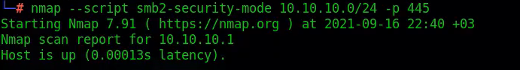

-Nmap üzerinden “445” yani SMB portuna bir tarama gerçekleştiriyorum.

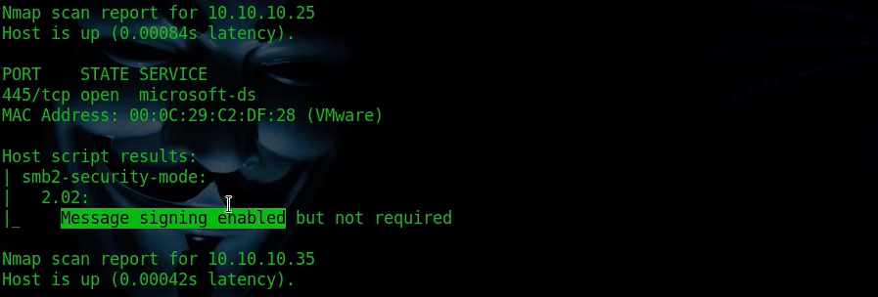

-Client üzerinde yaptığım taramaya baktığım da aktif olduğunu fakat SMB üzerinden bir etkileşime geçmezsem cevap vermeyeceğini belirtiyor.

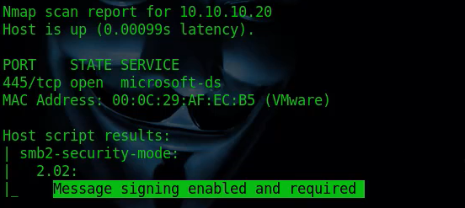

-“DC-Server” üzerinde hem aktif hem de gerekli olarak çalıştığını görüntülüyorum.

***SMB Relay Saldırısı ve NTML Hash yakalama***

-SBM Relay saldırısı için hazırım daha öncesinde gerçekleştirdiğim Nmap saldırısı ile bu servisi aktif kullanan IP adreslerini görüntülemiştim.

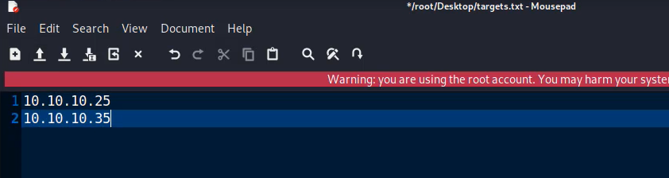

-"not required" cevabı döndüren IP adreslerini Target olarak kaydedeceğim için öncelikle bir ".txt" içerisine aktarıyorum.

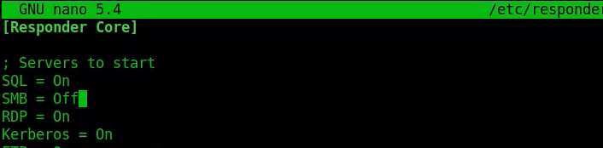

-Burada hem NTLM Relay hem de Responder aracını kullanacağım.Burada ikisi de SMB Server görevi göreceği için Responder aracının bu özelliğini kapatacağım.

-"nano /etc/responder/Responder.conf " komutu ile SMB server durmunu kapatıyorum.

-NTLM Relay aracı eğer HTTP üzerinde de server çalıştıracaktır.Eğer HTTP servisi üzerinde de çalışacaksak kapatmalıyız.

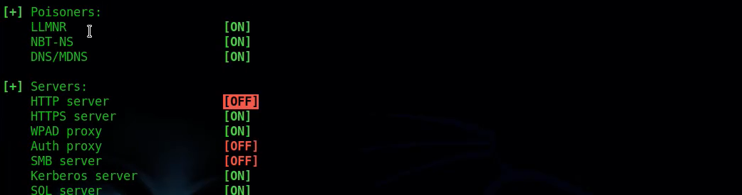

-Responder aracı Paketleri üzerimize çekerden NTLM Relay aracı ise zafiyetten yararlanacaktır.

-Responder aracını başlatıyorum ve burada server ayarlarının kapalı olduğunu görüntülüyorum.

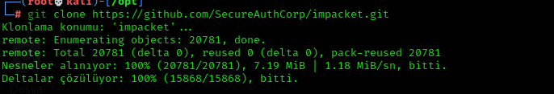

-Ardından NTLM Relay aracını "https://github.com/SecureAuthCorp/impacket" bağlantısı üzerinden çekiyorum.

-İndirme işlemini gerçekleştiriyorum.Aracın verimli çalışması için gerekli python kütüphanelerinide yüklüyorum.

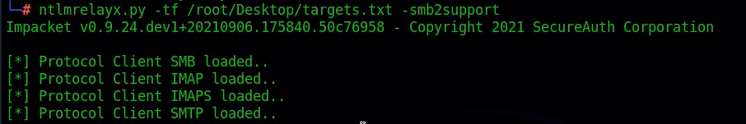

-Aracı başlatıyorum ve geriye Responder aracı üzerinden bir paket gelmesini bekliyorum.

-"-tf" komutu ile target file belirtiyorum.

-"smb2support" komutu ile de servis ve versiyon belirtiyorum.

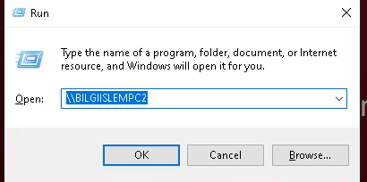

-YAZILIM-PC içerisine geçiş yapıyorum ve burada yanlış bir arama gerçekleştiriyorum.

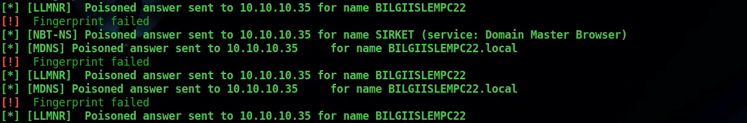

-Responder aracımız paketleri üzerine çekmeye başladı.

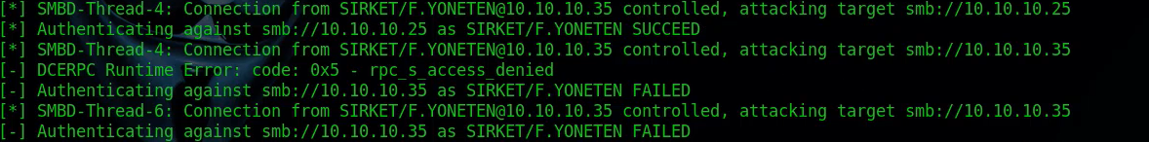

-Belirttiği "IP" adresi üzerinden F.YÖNETEN Kullanıcısı ile SMB bağlantısı kurabildiğini belirtiyor.

-Eğer responder aracının yakaladığı paket yüksek yetkili bir kullanıcı olsaydı.Daha çok bilgi sahibi olabilirdik.

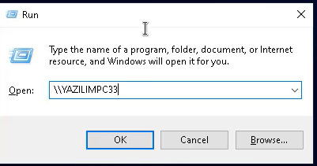

-Yetkisi olan BİLGİISLEM-PC üzerinden yanlış bir SMB taraması gerçekleştiriyorum.

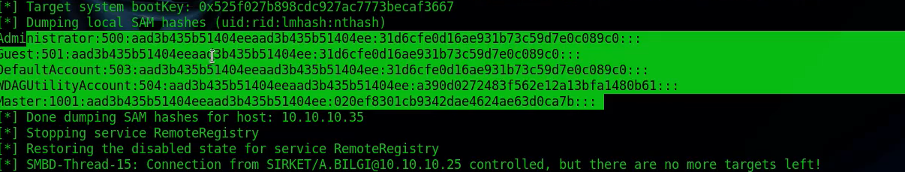

-Bu sefer SAM veritabanı üzerinde ki NTLM Hash değerlerini tarafıma dump etti.

***NTLM Hash Cracking***

-NTLM Relay aracı ile elde ettiğimiz hash değerlerini kırmaya çalışacağız.



-NTLM Hash değerleri bu şekildedir.Bunları "sam-hash.txt" içerisine aktarıyorum.

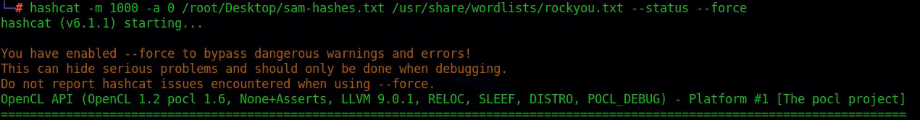

-Burada yine hashcat aracını kullanacağım.

-Modül olarak 1000 ve attack olarak 0 kullanıyorum.

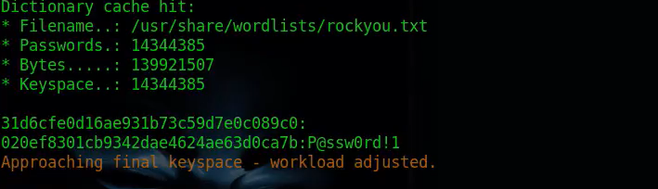

-Karşıma bulduğu şifre değerlerini aktarıyor.

***Tüm ağda ve Remote Hash Dump***

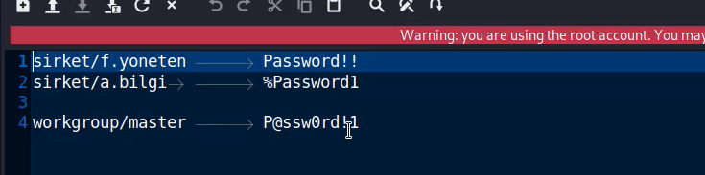

-Hash değerlerinden elde ettiğimiz şifreler ve kullanıcı adları elimizde bulunmaktadır.

-Bunları tüm ağ üzerinde uzaktan bir deneyelim.

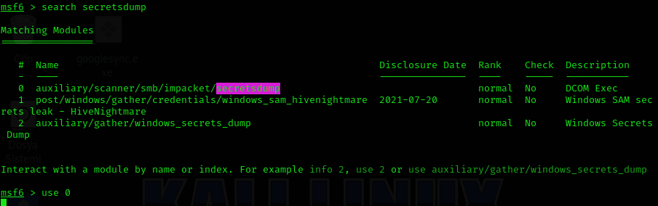

-Bu işlem için yine metasploit içerisinde bulunan "secretsdump" exploit'ini kullanacağım.

-"search secretsdump" komutu ile Auxiliary aracına erişim sağlıyorum.

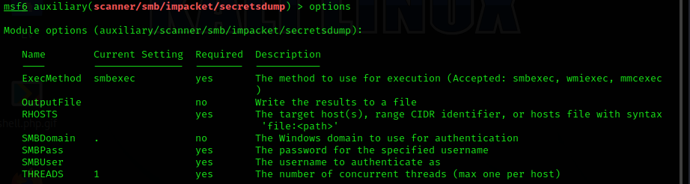

-"Options" komutu ile tarafımdan istediği bilgileri görüntülüyorum.

-Domain kısmında bulunan "." işareti domain olmadığı anlamına gelir.

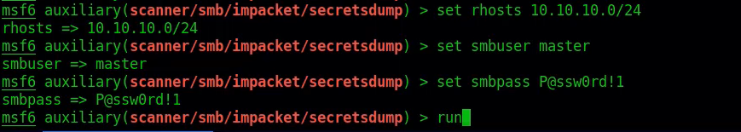

-Gerekli bilgileri buraya set ediyorum ve ardından işlemi başlatıyorum.

-Burada işlemi hızlandırmak için "Threads" sayısı arttırılabilir.

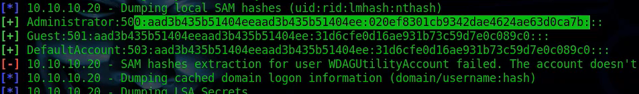

-Karşıma bu tarz giriş yaptığı servisler içerisinde bulduğu hash değerlerini tarafıma aktardı.

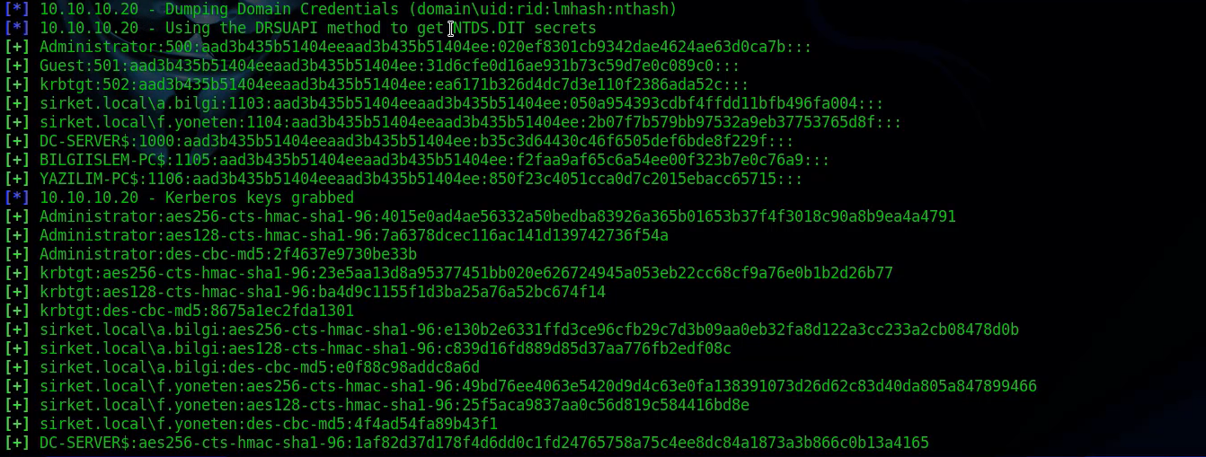

-Örnek olarak bu değerleri de görüntüleyebiliriz.

***CDLC Şifre Hashlerini Elde Etme***

-Elimizde bulunan normal bir domain kullanıcı ile bu sefer şifre elde etmeye çalışalım.

-Bu işlem için "secretsdump.py" aracını kullanacağım.Bu daha önce indirim gerçekleştirdiğim NTLM Relay içerisinde bulunmaktadır.

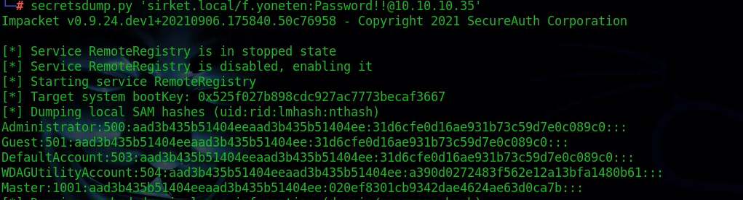

-"secretdump.py 'sirket.local/f.yöneten:Password!!@10.10.10.35" komut düzeniyle aracı çalıştırıyorum.

-Burada karşıma logon hash değerleri çıkmaktadır.



-Burada benim için önemli olan CDLC(Önbelleklenmemiş) şifrelerdir.

-Domain üzerinde bir kullanıcı oturum açtığın da bu şifre belirli bir süreliğine önbelleğe atılır.

-Burada "a.bilgi" kullanıcısının az önce oturum açması ile şifresinin hashlenmiş değerini görüntülüyorum.

***Cached Logon Hashlerinin kırılması***

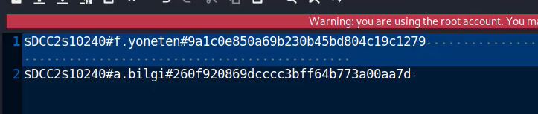

-"secretsdump" aracı ile elde ettiğim CDLC Hash değerlerini bu şekilde görüntülüyorum.

-Bu hash değerleri MS-Cache2(Microsoft) ile şifrelenmiştir.

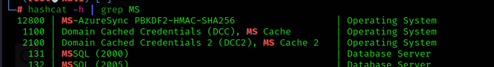

-Bu değerleri linux üzerinde kurulu olarak bulunan "hashcat" aracı ile kırmaya çalışacağım.

-Hashcat üzerinde öncelikle "MS Cache" üzerinde kullanabileceğim modül numarasını elde ediyorum.

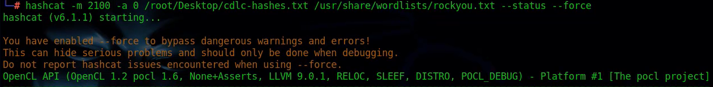

-Hashcat üzerinden 2100 modülü üzerinden işlemi başlatıyorum.Pentest sırasında çok daha güçlü makineler kullanıldığı için şifre bulma hızı değişiklik göstermektedir.

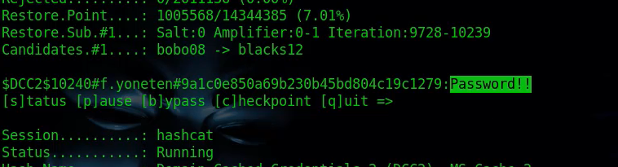

-Hashcat aracı sayesinde başarılı bir şekilde şifreyi kırabildik.

***Psexec ile Shell Alımı***

-Elde ettiğimiz şifreler üzerinden bir shell almayı deneyeceğim.

-Bu işlem için yine metasploit aracından yararlanacağım.

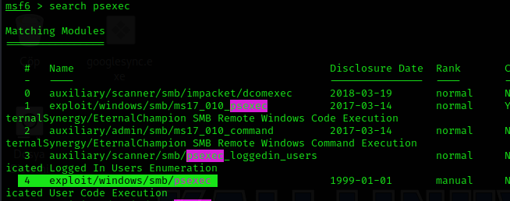

-Metasploit üzerinde "search psexec" komutunu çalıştırıyorum.

-Burada "exploit/windows/smb/psexec" exploitini seçiyorum.

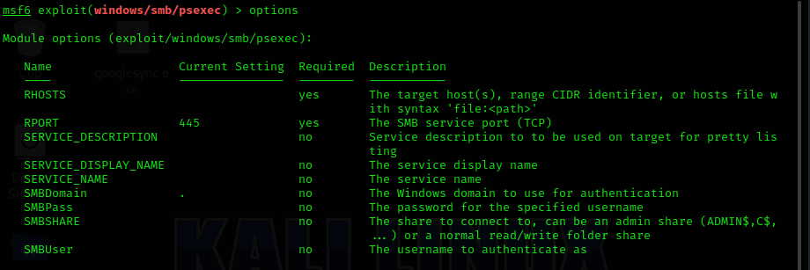

"options" komutu ile gerekli olan ayarları görüntülüyorum.

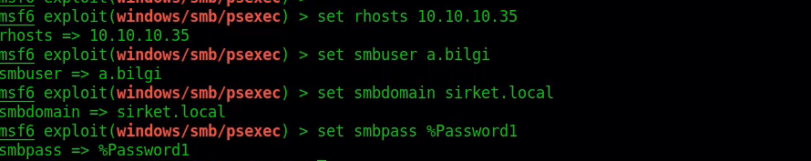

-Rhosts,Smbuser,Smbdomain ve Smbpass bilgilerini set ediyorum ve işlemi başlatıyorum.

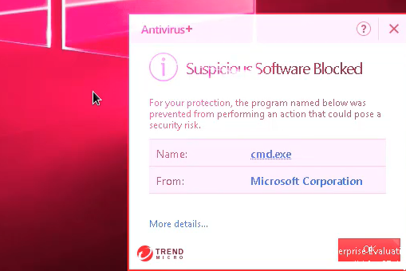

-İşlem gerçekleştirdiğim Client üzerinden Antivirüs programına takılıyorum.

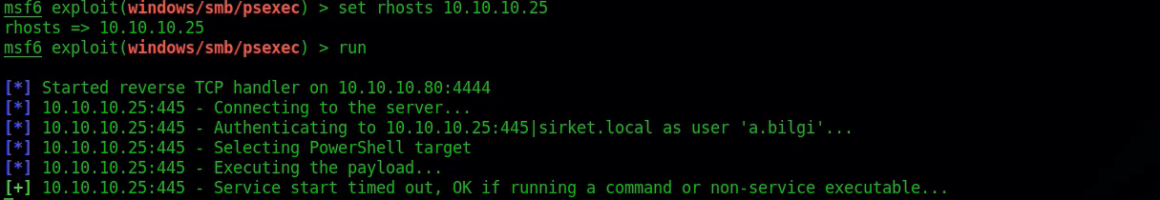

-Rhosts değerini değiştirip tekrardan işlemi başlatıyorum fakat burada da antivirüs programına takılıyorum.

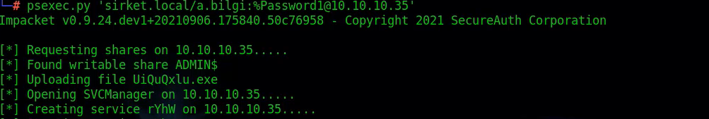

-Bu işlemi bu seferde indirmiş olduğum dosya içerisinde bulunan psexec.py ile deniyorum.

-Fakat burada da antivirüs programına takıldık.

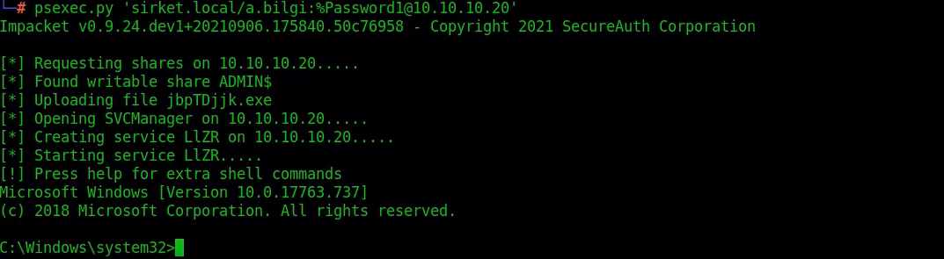

-Sunucu üzerinde denediğim de başarılı bir şekilde shell bağlantısı kurabildim.

***Fake SMB Server Saldırısı***

-Fake SMB Server şeklinde görev yapıp Smb'yi dinleyip gelen paketleri nasıl yakalayabiliriz ona bakalım.

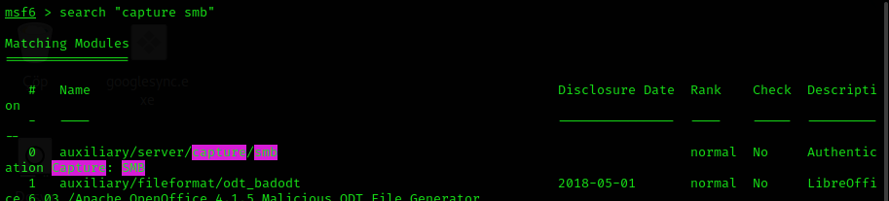

-Bu işlem için yine metasploit aracından yararlanacağım.Metasploit aracımı başlatıyorum.

-"search capture smb" komutu ile bir exploit araması gerçekleştiriyorum.

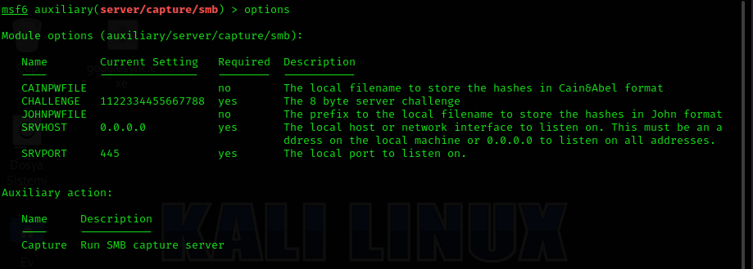

-"Options" komutu ile istediği değerleri görüntülüyorum.

-Burada sadece johnpwfile değerini belirteceğim.



-Set ettiğim .txt dosyasına bulduğu değerleri getirecektir.

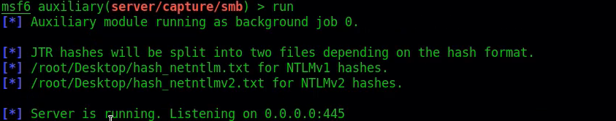

-Ardından işlemi başlatıp dinlemeye alıyorum.

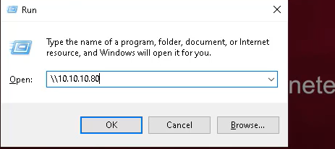

-YazılımPC üzerinden SMB taraması gerçekleştiriyorum.

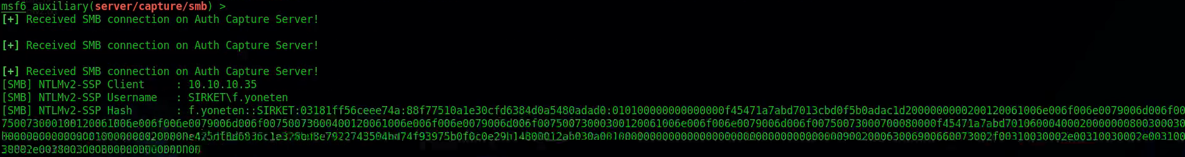

-Ardından tarafıma bulduğu değerleri aktarıyor.

***SMB Relay Saldırısı ile NC Shell Alımı***

-SMB Relay saldırı gerçekleştirip bir shell almaya çalışacağım.

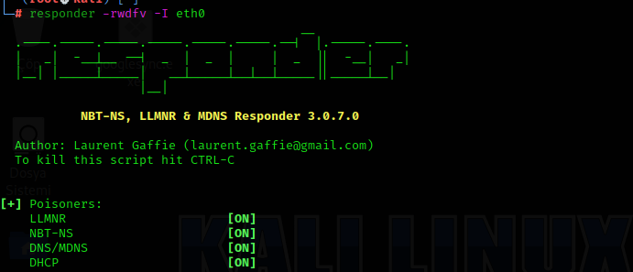

-Öncelikle yine "Responder" aracımı başlatıyorum ve aynı şekilde SMBServer ayarının kapalı olması gerekmektedir.

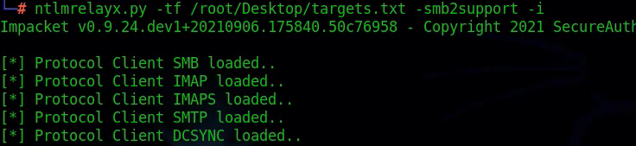

-İndirdiğimiz dosya içerisinde bulunan "ntlmrelayx" aracından yararlanacağım.

-"-tf" komutu ile yine target file belirtiyoruz.Txt içerisinde saldırı gerçekleştireceğim IP adresleri bulunmaktadır.

-"smb2support" ile versiyon ve servis bilgisi veriyorum.

-Arka planda aktif bir şekilde paket yakalamayı bekliyor.

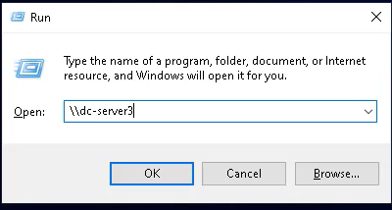

-Bilgi işlem üzerinde yanlış bir SMB araması gerçekleştiriyorum.

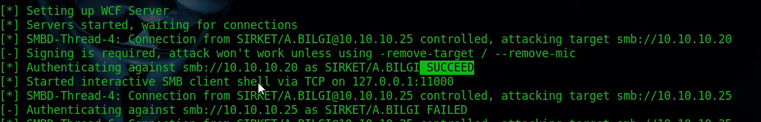

-Daha öncesinde de karşılaştığım bir geri dönüş alıyorum.

-"11000" Portu üzerinden netcat aracı ile bir dinleme yaparsam buradan shell alabilirim.

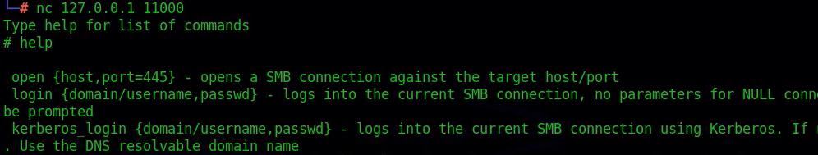

-Netcat üzerinden shell bağlantısını kuruyorum fakat burada netcat komutları çalışmıyor.

-SMB sync özelliği açık olduğu için işlem gerçekleştiremiyorum.

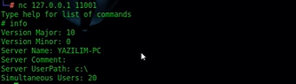

-Sonuçlar üzerinde verdiği portlardan bir başkasını denediğim de netcat komutlarını da kullanabildiğimi görüntülüyorum.